Änderungsmanagement

Ziele:
Am Ende der Sequenz haben die Teilnehmer die folgenden Kenntnisse erworben:
- Sie begreifen die Wichtigkeit des Änderungsmanagements.
- Sie sind in der Lage, die großen Etappen des Prozesses und ihre Ziele zu identifizieren.

Diese Sequenz ist vor Ort aufzubauen. Dazu stehen Ihnen zwei Möglichkeiten zur Verfügung:
- Entweder gibt es eine standort- oder branchenbezogene Ausbildung, die diesen Zielen entspricht. In diesem Fall kann diese anstelle dieses Moduls genutzt werden.
- Oder, wenn dies nicht der Fall ist, empfehlen wir Ihnen die Gestaltung Ihrer eigenen Schulung nach den folgenden Vorschlägen.

Dieses Dokument enthält Vorschläge bezüglich der Inhalte und Lernaktivitäten, mit deren Hilfe die Ziele dieses Moduls erreicht werden sollen.

Schlüsselelemente | Hilfsmittel/Aktivitäten
Das Änderungsmanagement ist entscheidend, um Sicherheitsbarrieren aufrechtzuerhalten.  Es muss ein klarer und solider Prozess implementiert werden. | Goldene Regel Nr. 11 + Berufsregel/Branchenregel  Stützen Sie sich auf eine kürzlich am Standort vorgenommene Änderung.

Voraussichtliche Dauer:

1:30 bis 2 Stunden (im Unterrichtsraum) + Besuch

Empfehlungen für pädagogische Methoden:

Dieses Modul besteht darin, ausgehend von der Branchen- oder Berufsregel am Änderungsprozess zu arbeiten und diesen Prozess anhand einer am Standort vorgenommenen Änderung mit den entsprechenden Änderungsunterlagen und einer Beobachtung zu verdeutlichen. Am Schluss ist ein Interview geplant, um die tatsächlichen Auswirkungen am Standort zu ermitteln.
- Vor der Sequenz benötigte Module
- TCG
- TCAS
- TCT 4

- Vorbereitung der Sequenz
Damit der Teil am Standort so effizient wie möglich ist, empfiehlt es sich, dieses Modul vorzubereiten, indem Vorab eine Änderung (mit ihren Unterlagen: Risikoanalyse, Verfahren, Arbeitsgenehmigungen, Audit usw.) ausgewählt wird, die kürzlich am Standort vorgenommen wurde. Im Idealfall hat diese Änderung sichtbare Auswirkungen auf das Vorgehen, aber auch auf die Organisation des Standorts (Verfahren, Produktions-/Fertigungskapazitäten, Organisation von Teams/Zeiten ...).

- Vorschlag zur Durchführung der Sequenz
Erklärungen der Anweisungen für den Moderator:
- Kommentare für den Moderator
- Schlüsselelemente des Inhalts
- Art der Aktivität
- „Zu stellende Frage“/zu verwendender Wortlaut

Phase/Timing | Moderator | Vorschlag zum Inhalt des Moduls
- Begrüßung  15 Minuten 15 Minuten | Empfangen Sie die Teilnehmer und stellen Sie das Ziel des Moduls vor.  Zeigen Sie das Video RC goldene Regel – Änderungsmanagement.  Fragen Sie dann:  Sie haben in Ihrem Integrationscurriculum bereits über die goldene Regel Nr. 11 gesprochen:  „Wie müssen die Änderungen an einer Anlage ablaufen?“  „Wie kann man sich gegen die Risiken im Falle einer Änderung wappnen?“ | Ziel: Am Ende der Sequenz werden Sie verstehen, warum das Änderungsmanagement so wichtig ist.  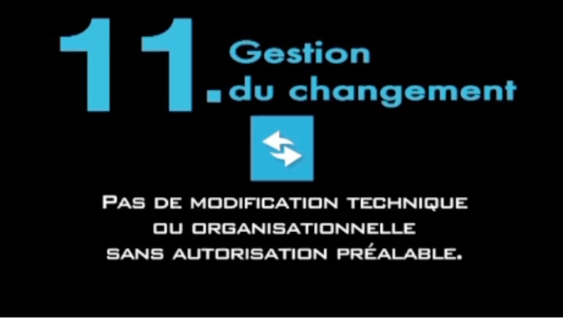
- Erinnerung zur goldenen Regel  10 Minuten 25 Minuten | Die Rollen jedes Einzelnen  Fragen Sie:  „Welche Rolle könnten Sie unter Umständen im Hinblick auf das Änderungsmanagement spielen?“  Zusammenfassung der Rollen durch den Moderator: Jeder hat eine wichtige Rolle zu spielen, um dafür zu sorgen, dass Änderungen effektiv gehandhabt werden und dass sie alle das erforderliche Verfahren befolgen. | Das Änderungsmanagement ist entscheidend, um Sicherheitsbarrieren aufrechtzuerhalten.  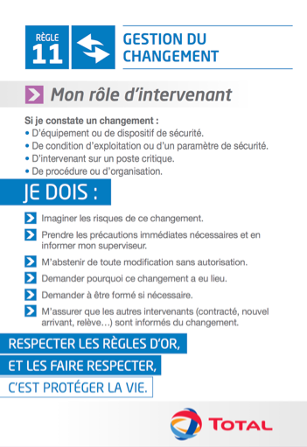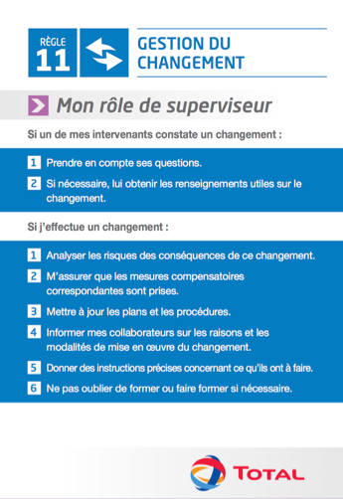
3. Anwendung am Standort  30 Minuten 55 Minuten | Für den Standort konkretisieren  Stützen Sie sich auf die Lektüre der Berufs-, Branchen- oder Filialregel zum Änderungsmanagement.  Workshop  Listen Sie die Etappen des Prozesses ungeordnet auf dem Flipchart auf.  Bitten Sie die Teilnehmer dann darum, Zweierteams zu bilden und anhand der Berufs-/Branchenregel die Etappen in die richtige Reihenfolge zu bringen.  Bitten Sie ein Team an die Tafel, um seine Reihenfolge vorzustellen, und lassen Sie sie gegebenenfalls durch die anderen Teams korrigieren.  Fragen Sie dann:  Wie würden Sie das Ziel jeder Etappe zusammenfassen? | – Berufs-/Branchenregel –  – Berufsprozess –
4. Konkretisierung anhand einer implementierten (oder laufenden) Änderung  35 Minuten 1:30 Stunden | Um die Verbindung mit der Auswirkung auf den Standort herzustellen, gehen Sie mit den Teilnehmern die Unterlagen zu einer an Ihrem Standort vorgenommenen Änderung durch.  Verteilen Sie diese Unterlagen an die Teilnehmer und lassen Sie sie die großen Etappen identifizieren, um die Verbindung mit dem Ergebnis der vorherigen Übung herzustellen. | – Unterlagen der Filiale zu einer Änderung –
5. Besuch des Standorts: Zwischen 30 Minuten und 1 Stunde je nach Standort | Organisieren Sie einen begleiteten Besuch des Standorts, um die konkreten Auswirkungen der Änderung zu entdecken, und lassen Sie Personen von der vorgenommenen Änderung berichten (vorher/nachher).  Ermutigen Sie die Teilnehmer dazu, diesen Personen alle nötigen Fragen zu stellen, wie zum Beispiel:  Was war der Grund für die Änderung?  Was hat sich seit der Änderung für Sie geändert?  Werden die Risiken seit dieser Änderung besser eingedämmt?  Fassen Sie bei der Rückkehr in den Schulungsraum Folgendes zusammen: „Die Bedeutung des Verwaltungsprozesses für das Änderungsmanagement für die Wahrung der Integrität von Anlagen, insbesondere wenn die Sicherheitsbarrieren betroffen sind.“

